企業説明会を希望する企業様の募集について

ポリテクセンター香川では、現在求人中で、当センター受講者（裏面：訓練内容の紹介がございます）の採用をお考えの企業様の「会社のことをよく知って欲しい」、「求人の応募を増やしたい」等のご要望にお応えするため、企業説明会を開催しております。

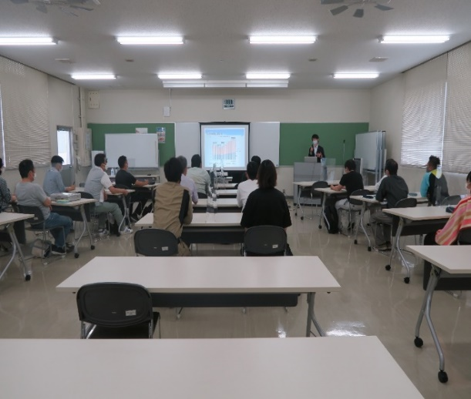開 催 日：調整のうえ設定

時　　間：15時30分～16時（原則）

会　　場：センター会議室

★お申込み方法★

下記申込書に必要事項を記入のうえ求人票を添付し、FAXにてお申し込みください。内容確認後、こちらから担当者様へご連絡いたします。なお、ご希望に添えない場合もありますので、ご了承ください。

【申込・お問い合わせ先】　ポリテクセンター香川　訓練課　　樫原・大山・湊・三木

電話 087-867-6716 FAX 087-867-6856

【企業説明会申込書】 FAX 087-867-6856 訓練課宛て

|  |  |  |  |  |
| --- | --- | --- | --- | --- |
| 【貴 社 名】 |  | | | |
| 【連 絡 先】 | 住所 |  | | |
| TEL |  | FAX |  |
| E-mail |  | | |
| 【ご担当者名】 | 役職名 | | お名前 | |
| 【連絡事項】  ➀～③までチェックをお願いします  その他  企業アピール等  ご自由にご記入  ください | ➀求人票等添付　□済　　②プロジェクターの使用有無　□有　□無  ③説明希望科  □機械・ＣＡＤオペレーション科　□ものづくり溶接加工科　□電気設備エンジニア科  □ビル管理技術科　□ＩＣＴシステム科 | | | |

★機械・ＣＡＤオペレーション科

工作機械を用いた切削加工を行う加工分野と機械製図を行う製図分野に重点を置いたコースです。加工分野では、普通旋盤、フライス盤の汎用工作機械と、数値制御工作機械を使用した、マシニングセンタ・NC旋盤の訓練を行い、切削加工の知識、技術を習得します。また、精密測定の知識、技術も同時に習得します。製図分野では、機械製図の規格に準拠した知識と、CADを用いた製図の基礎技術を習得します。

＜就職先のイメージ＞

汎用工作機械オペレーター（普通旋盤・フライス盤）、NC工作機械オペレーター（マシニングセンタ・NC旋盤）、CADオペレーター・設計補助（機械、電気、建築、建設、土木）

★ものづくり溶接加工科

建設産業・電気産業・自動車産業など、幅広く日本の基盤産業を支える溶接技術（被覆アーク溶接・炭酸ガスアーク溶接・TIG溶接）を基礎から習得します。

＜就職先のイメージ＞

船舶製造・修理業、船舶用機関製造業、特殊車両・運搬車両製造、各種輸送設備の設計・製作、機械部品の製造・修理、建設・建築業

★電気設備エンジニア科

電力設備・通信設備の施工や大型機械を自動制御するための技術を習得し、建設業や製造業などの電気に係る設計・施工（製造）・メンテナンス職種への就職を目指します。

＜就職先のイメージ＞

建設業（電気工事、電気通信工事、空調設備工事、消防設備工事）、製造業（配電・制御盤製造、電気設備保全）、電気業（引込工事、電力量計交換）、建物サービス業（ビル管理）

★ビル管理技術科

建設設備（給排水・電気・空調）のメンテナンス業務について基礎から学び、学科・実技を通して即戦力となる人材を育成します。

＜就職先のイメージ＞

ビルの各種設備管理業務、電気設備の工事業務、各施設の保安管理業務、空調設備の工事業務、

消防設備点検業務、危険物取扱い業務、給排水設備の工事業務

★ＩＣＴシステム科

基礎からネットワークやデータベース構築技術、パソコン・タブレット等でのシステム開発技術を学び、システム開発のみならず、生産、管理分野での業務に、ICTを活用できる知識・技術を習得します。

＜就職先のイメージ＞

プログラマー、ネットワーク・サーバ管理、ホームページ作成、事務及びＰＣサポート業務、システムエンジニア、Ｗｅｂ系エンジニア